BADMINTON FSPS MU BRNO
pořádá
Turnaj kategorie GPD U13 a U15

kdy: 27.10.2024

kde: hala FSPS MU, Kamenice 5

Čas: prezentace 8:30-8:45

zahájení 9:00
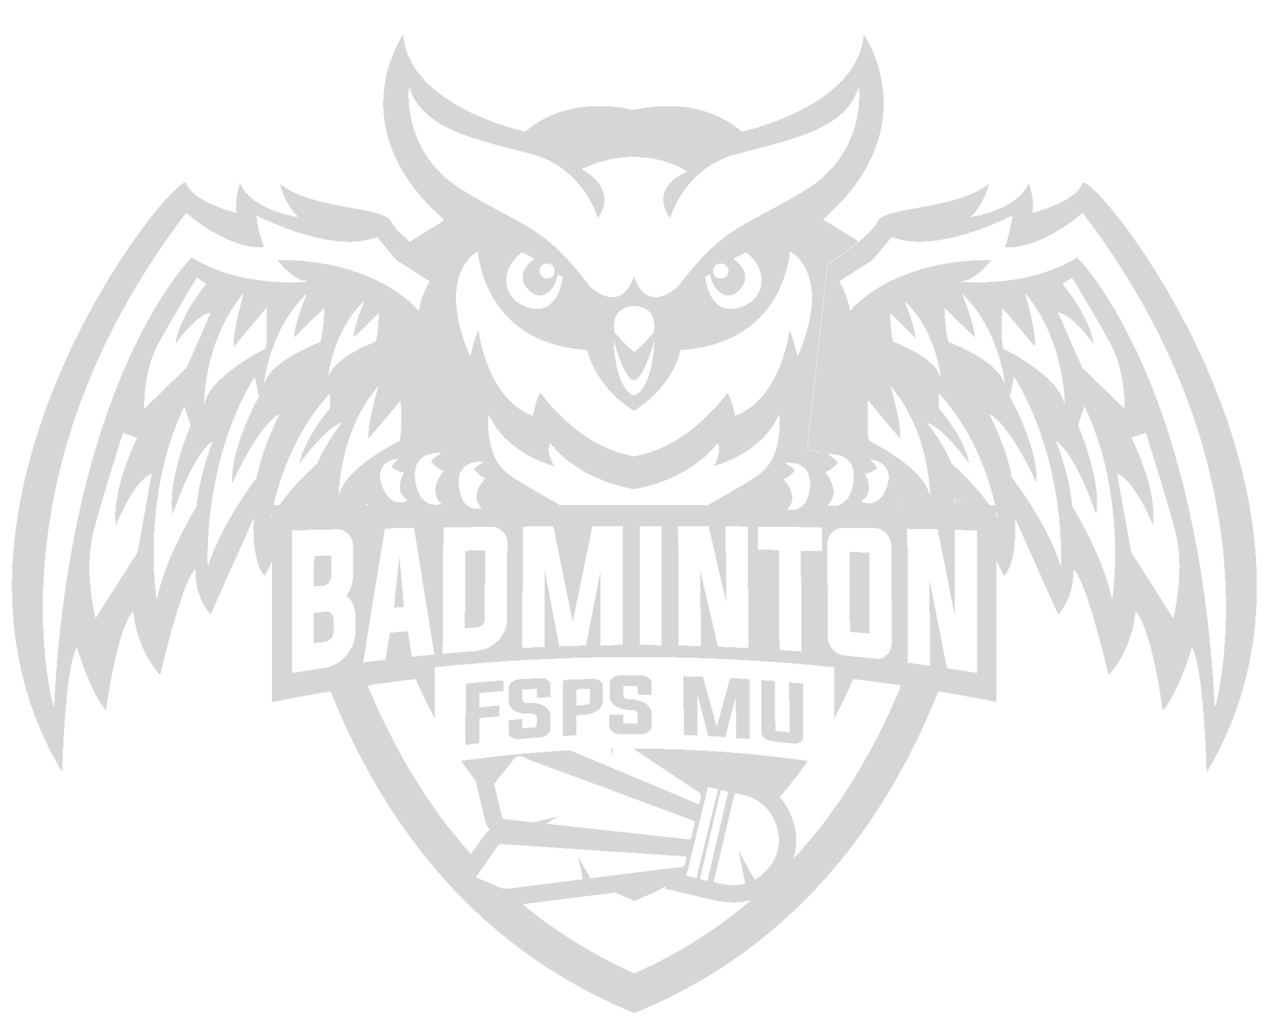
Účastníci: všichni splňující podmínky kategorie U13(nar. 1.1.2012 a mladší)
všichni splňující podmínky pro kategorii U15(nar.1.1.2010 a mladší)
všichni hráči musí mít platnou licenci ČBaS
turnaj je otevřen i pro hráče z jiných oblastí a zahraničí
Hráči startují na své náklady nebo náklady vysílajícího oddílu

Počet účastníků: DCH- 16, DD – 16 v každé kategorii – celkem max 64 hráčů

Vrchní rozhodčí: Karel Reichman, 602504991

Herní systém: pouze DCH, DD - tabulky, švýcar – vše dle počtu účastníků

Přihlášky: pouze prostřednictvím IS ČBaS do 23.10.2024
Přihlášení hráči jsou povinni se v případě neúčasti omluvit telefonicky či
mailem u vrch. rozhodčího nejpozději do 12:00 25.10.2024. Jinak bude
startovné včetně příslušné pokuty fakturováno příslušnému oddílu.

Startovní listina : Prostřednictvím Tournament softwaru 24.10.2024

Losování: Pátek 25.10.2024 STK JmBaS

Startovné : 250,- za hráče

Míče: Péřové vlastní dle směrnice ČBaS

Ceny: Medaile, diplomy, drobné ceny

Vedení turnaje: členové pořádajícího oddílu

Občertstvení: není zajišťováno, ve vestibulu FSPS automaty s občerstvením a nápoji.

